


Semaine du 08 au 12 Janvier 2018


Lundi 08 Janvier 2018
Œufs mimosa
Paupiette de poisson
Quinoa
Yaourt aux fruits
Salade de fruits frais
Mardi 09 Janvier 2018
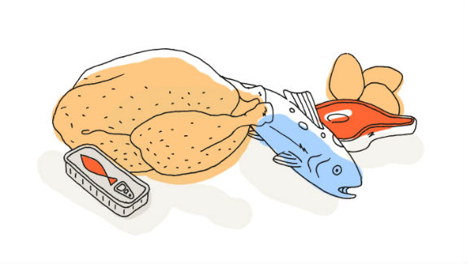
Concombres sauce blanche
Galopin de veau
Carottes
Cabrette
Danette au chocolat

Mercredi 10 Janvier 2018
Sardines
Saucisses
Petits pois
Yaourt
Saladier de fruits
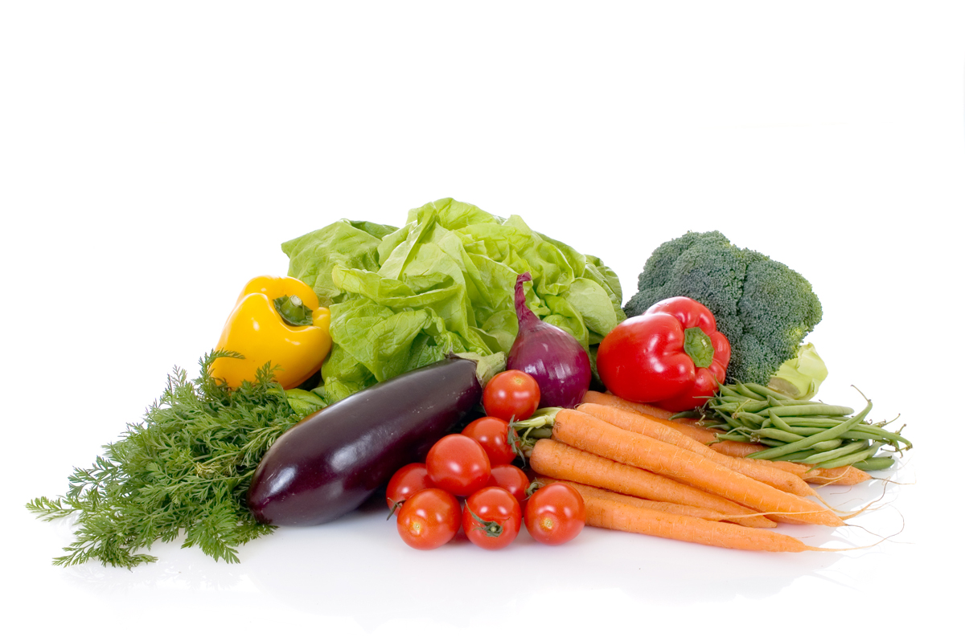
Jeudi 11 Janvier 2018
Tomates et féta
Nuggets de poulet
Pâtes à la tomate

Crème brûlée
Vendredi 12 Janvier 2018
Pâté en croute
Bon Appétit !!!
Boulettes d’agneau
Jardinière de légumes frais
Fromage
Galette des rois et des reines…

La Mairie se réserve le droit de modifier les menus en cas d’imprévu.
La viande de bœuf servie cette semaine est d’origine française

